●●●職員への周知　例　（例　この周知文を人数分印刷し、本年分扶養控除申告書・職場に届いた保険の証明書とともに職員に配付）

本年も年末調整の季節となりました。

年末調整は、「勤務先が１年間の給与やボーナスから天引きした納入済み所得税額」と、「各種所得控除等を適用した実際に支払うべき所得税額」を比較し、年の最後の給与で追加徴収や還付をして正しい所得税額の納税となるように調整する作業です。この機会にご自身に適用される各種所得控除を申告書に記載して適用を申請してください。申告書のデータをメールで送りました。共用ホルダー（〇〇にも申告書データを置きました）

★各エクセルファイルで、氏名入力欄はリストのマーク（▼）が表示されます。リストに名前があれば選択してください。リストに自分の氏名が無い場合、改姓などでリストの名前が誤っている場合はリストを無視してキーボードから入力してください。

|  |  |  |  |  |  |  |
| --- | --- | --- | --- | --- | --- | --- |
| 提出物　　　　　提出締切日　１１月２１日（木） | | | | | | 提出者氏名 |
| 提出物名称 | | | | 提出✓ | 提出対象者　　　処理方法 |
| （この用紙） | | | |  | 全員　氏名を記入、提出✓欄にチェックをし、各申告書と一緒に提出 | |
| A　令和６年分給与所得者の扶養控除等（異動）申告書 | | | |  | 全員 見本に渡したわけではありません。誤り・変更・記入もれが無いか確認し、必要なら加除訂正をして提出 | |
|  | | ・１～１２月の年間の所得で扶養控除対象/対象からはずれる　を判断します。年末近くに就職し、年間の収入が限度額以内であれば源泉控除対象配偶者・扶養親族のままにすることができます。退職していても１～１２月の年間所得が限度額を超えていれば本年は扶養親族にすることができません。（所得限度額：配偶者９５万円・扶養親族４８万円　給与収入のみなら収入額で配偶者１５０万円　扶養親族１０３万円）    ※控除対象配偶者・扶養親族が非居住者である場合や、所得者自身が勤労学生控除に該当する場合は申告書裏面に記載されている添付書類も提出してください。 | | | | |
| B　令和６年分給与所得者の基礎控除申告書　兼　給与所得者の配偶者控除等申告書　兼　年末調整に係る定額減税のための申告書　兼　所得金額調整控除申告書 | | | |  | 全員　　メールで受信したファイル（R6年末調整書類(基礎控除)作成.xlsx）へ入力し、両面印刷（短辺をとじる）で印刷して提出  ※手書きとなる部分があります。該当する場合は記入してください。  ・非居住者である配偶者該当の場合の〇印  ・非居住者が生計を一にする事実欄の送金額 | |
| C　令和６年分　給与所得者の保険料控除申告書 | | | |  | 全員　　メールで受信したファイル（R6年末調整書類(保険控除)作成.xlsx）へ入力し、両面印刷（短辺をとじる）で印刷して提出 | |
|  | 保険料控除に該当する保険等が１件も無い場合、氏名・住所を入力し、その他は空欄の状態で印刷して提出してください。 | | | | | |
| D　保険料の控除証明書  （保険会社等が発行したもの・社会保険料の納付書・領収書など） | | | |  | Cの保険料控除の申告がある人　　申告書に載せた保険等の証明書のみ提出　証明書に付いている説明や郵便の宛先等の部分を切り取り、証明書部分だけを提出してください。（誤廃棄防止のため、不要な証明書や説明部分は１２月末まで各自保管を推奨） | |
| E　令和７年分給与所得者の扶養控除等（異動）申告書 | | | |  | 全員　　メールで受信したファイル（R7年末調整書類作成(扶養控除）.xlsx）に入力し、両面印刷（短辺をとじる）で印刷して提出 | |
|  | | | ※来年の１月からの源泉徴収額を決めるために今のうちに提出が必要です。  ・来年の途中で扶養からはずれる見込みの人は、今のうちにはずしてしまうのがお勧めです。（就職予定の子・育休から復帰する配偶者・年金受給を開始する配偶者　など）  ※手書きとなる部分があります。該当する場合は記入してください。  ・他の所得者が控除を受ける扶養親族等の各欄  ・退職手当等を有する配偶者や扶養親族の情報《退職所得があるために、所得税の控除対象配偶者や扶養親族になれないが、退職所得を除けば住民税の控除対象配偶者や扶養親族となれる場合や、ひとり親・寡婦控除を適用できる場合に記載します。》  ・非居住者である配偶者・親族欄の〇✓　と生計を一にする事実欄の送金額 | | | |

|  |  |  |
| --- | --- | --- |
| 提出物名称 | 提出　✓ | 提出対象者　　　　処理方法 |
| F　令和６年分　給与所得者の（特定増改築等）住宅借入金等特別控除申告書 |  | 住宅ローンを利用して住宅の新築・購入をし、確定申告をして、税務署から本年分の申告書を受領した人　※確定申告をした年に９年間分をまとめて税務署から郵送やメールで自宅に送付されています。（職場にはありません。）  ※他の金融機関から借り換えをした場合は、提出時にお知らせください。  ・記載方法がわからなければとりあえずそのまま提出 |
| Ｇ　金融機関の発行した借入金年末残高証明書 |  | Fを申告する人　　証明書に付随する説明や郵便の宛先等の証明書ではない部分を切り取り、各自で保管や処分をし、証明書部分だけを提出（「宛名部分の切り取り不可」と表示がある場合は切り取らずに提出してください。誤廃棄防止のため、不要な説明部分は１２月末まで各自保管を推奨） |
| H　源泉徴収票 |  | 現在の職場に採用される前の別の職場で源泉徴収票が発行されている人  （但し、源泉徴収票の乙蘭に〇がついている場合は提出不要　＝　年末調整の対象外です。必要なら各自で確定申告をしてください） |

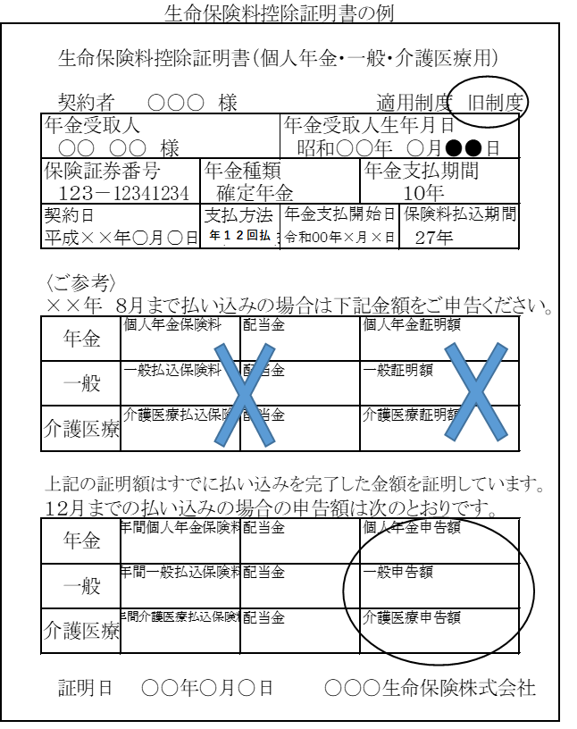

|  |
| --- |
| 保険料控除の申告には保険料の証明書が必要です。紛失した場合は再発行の手続きをして手に入れてください。（旧区分で9,000円以下の生命保険・国民年金以外の社会保険料は証明書が不要ですが、金額や保険種類が確認できるものがあると助かります。） |

「新旧区分」は意外な場所に小さく書いてある場合があるので探して下さい

|  |
| --- |
| 保険金の受取人・個人年金の受取人の情報は証明書に載っていないことがありますが、それ以外の情報は証明書に載っている場合が多いです。探してください。 |

※よくある間違い　　月払いの場合、証明額は年の途中までの金額です。

証明額ではなく、

**申告額の欄の金額を入力してください**。　１２月まで払った場合の金額が記載されています。

年払いや半年払い・前納・解約済みなどで年間の保険料を払込み済みの場合・申告額欄が空欄の場合・申告額欄がない場合は証明額欄の金額を入力してください。

|  |
| --- |
| 会社名が長い場合、会社名の「株式会社」「保険」の入力を略したり、「生保」と略したりしてもかまいません。 |